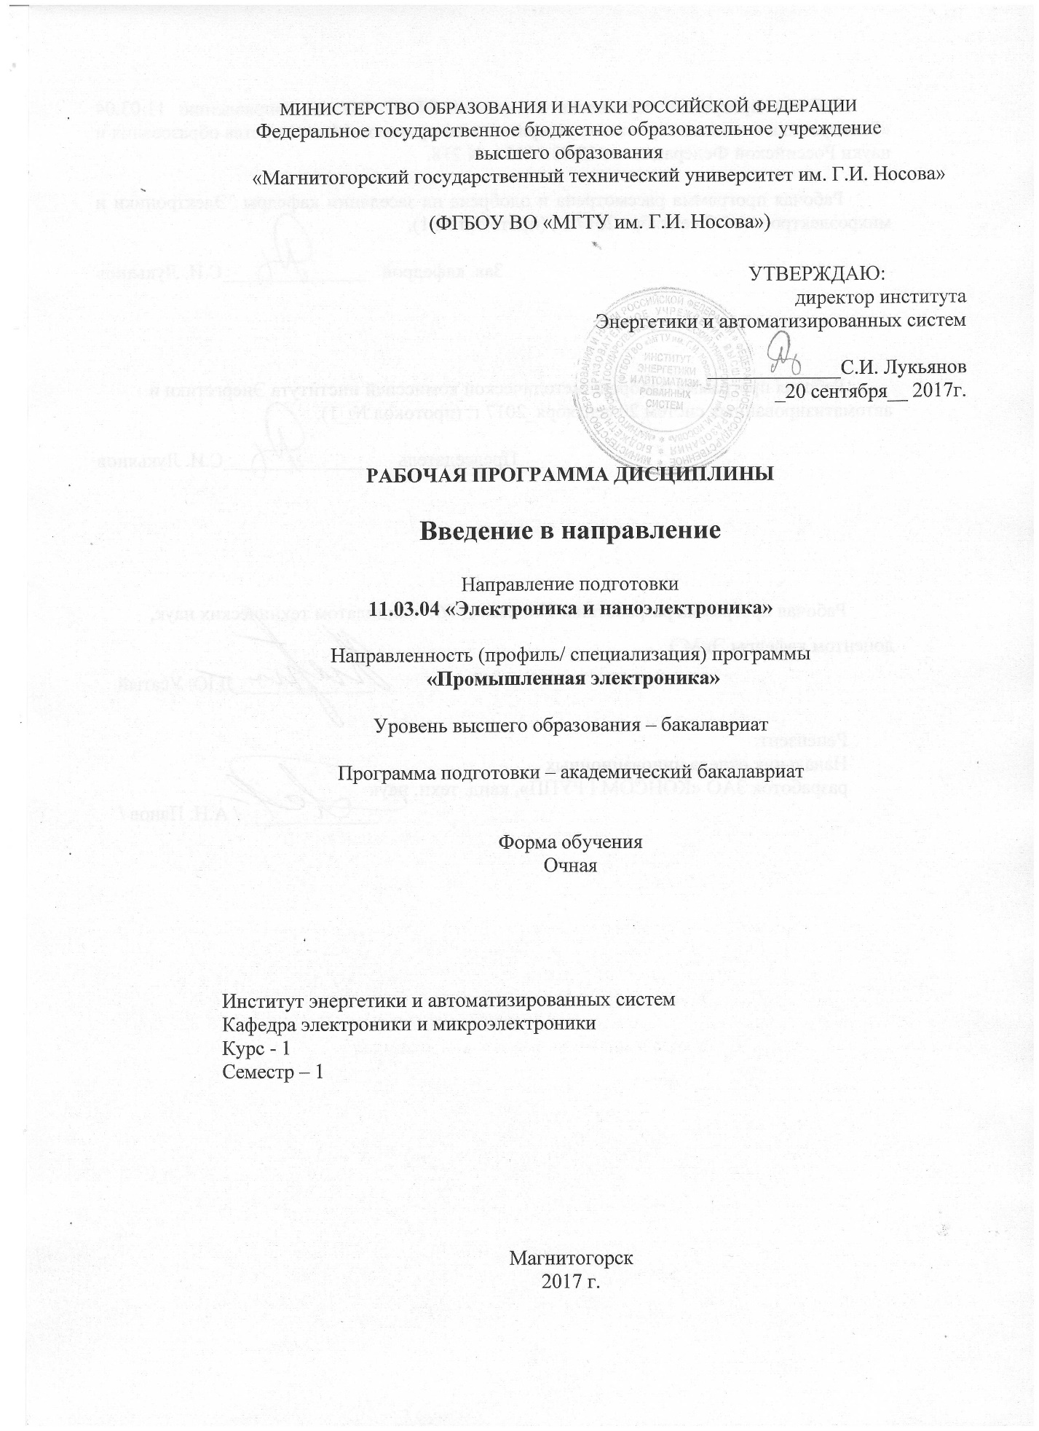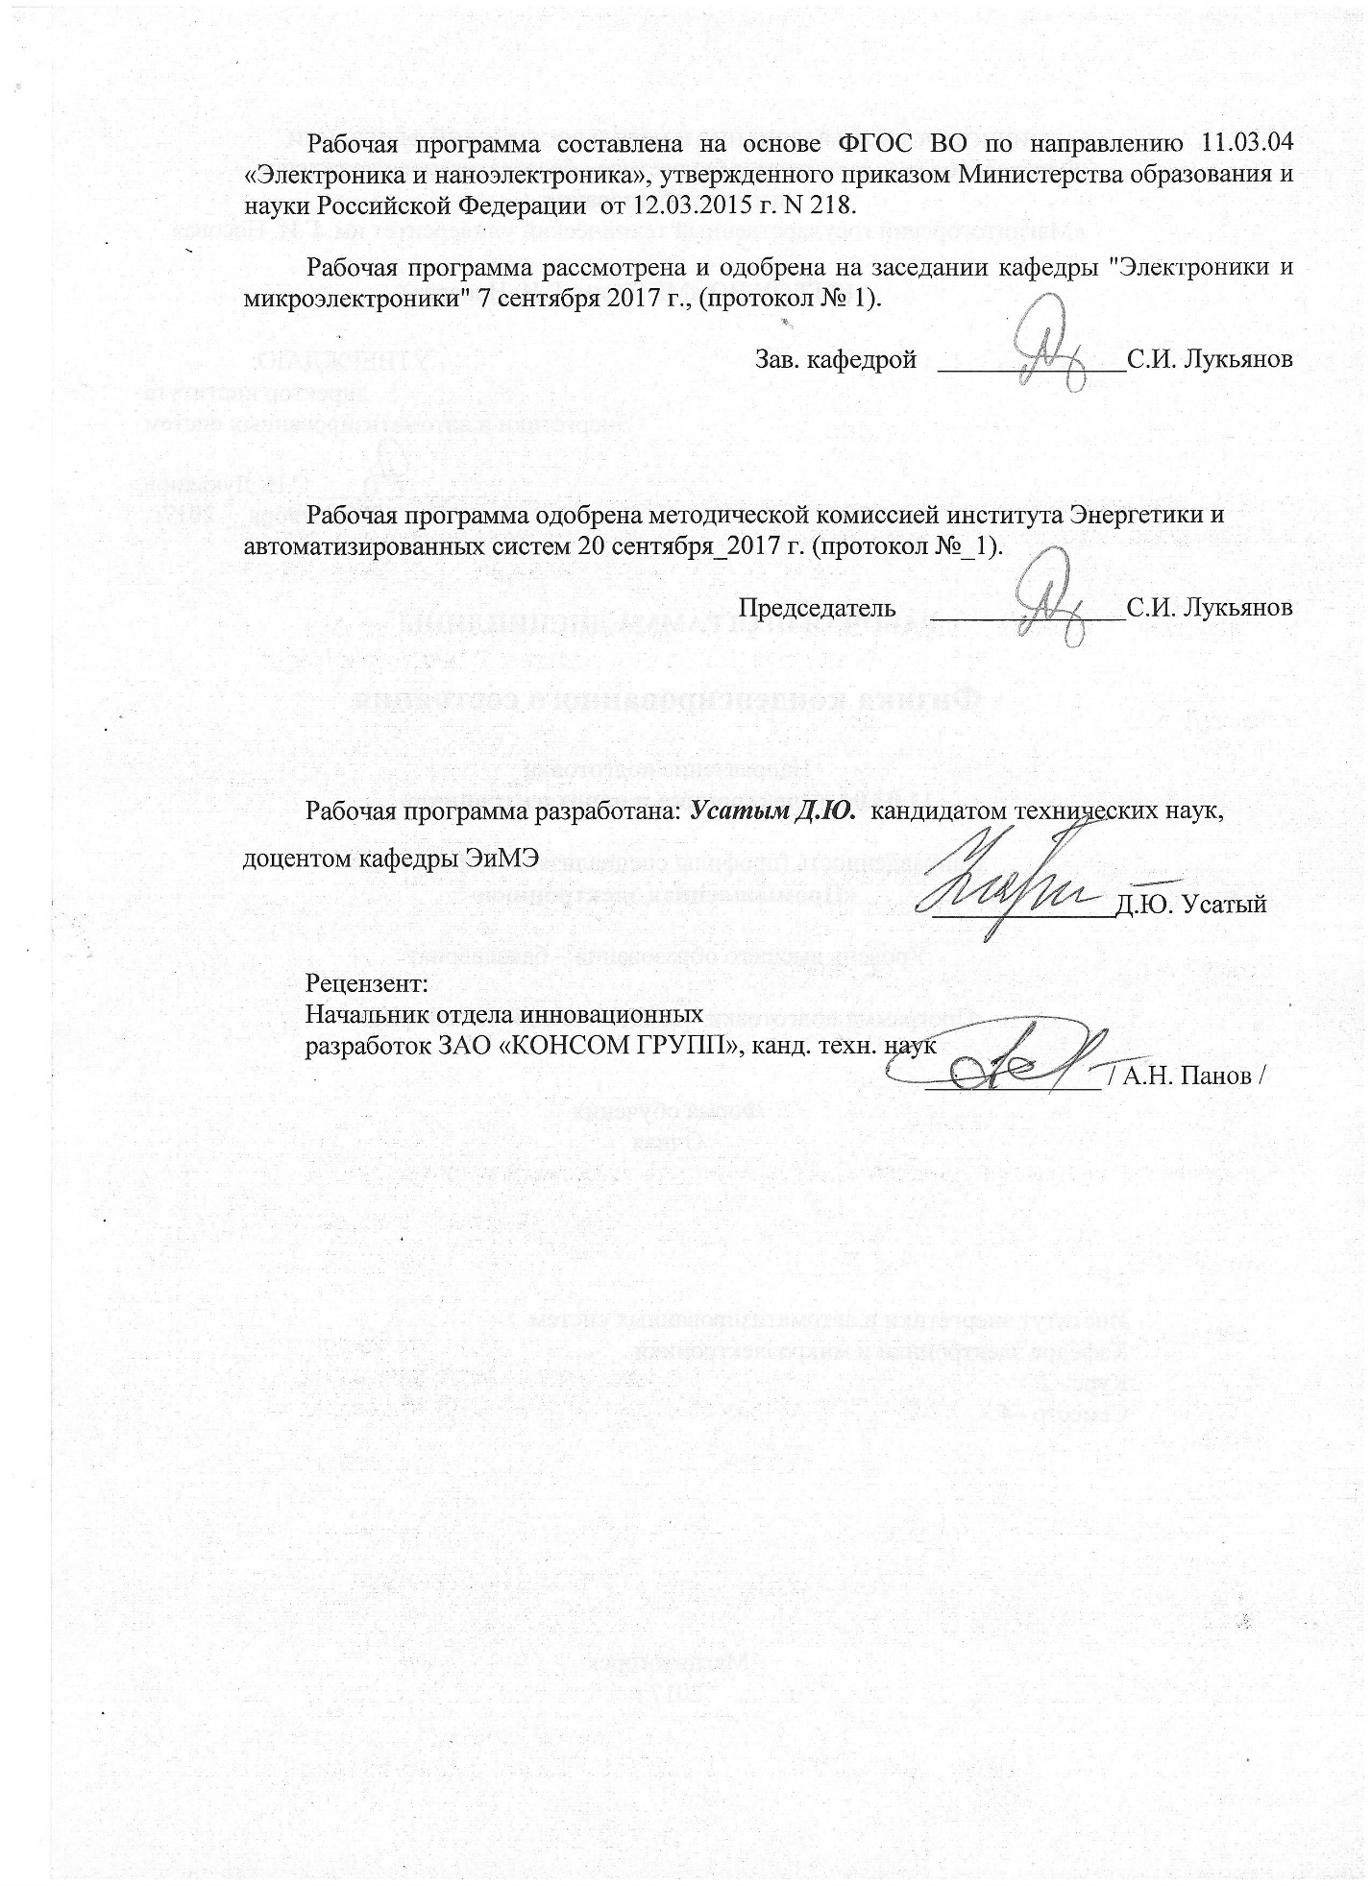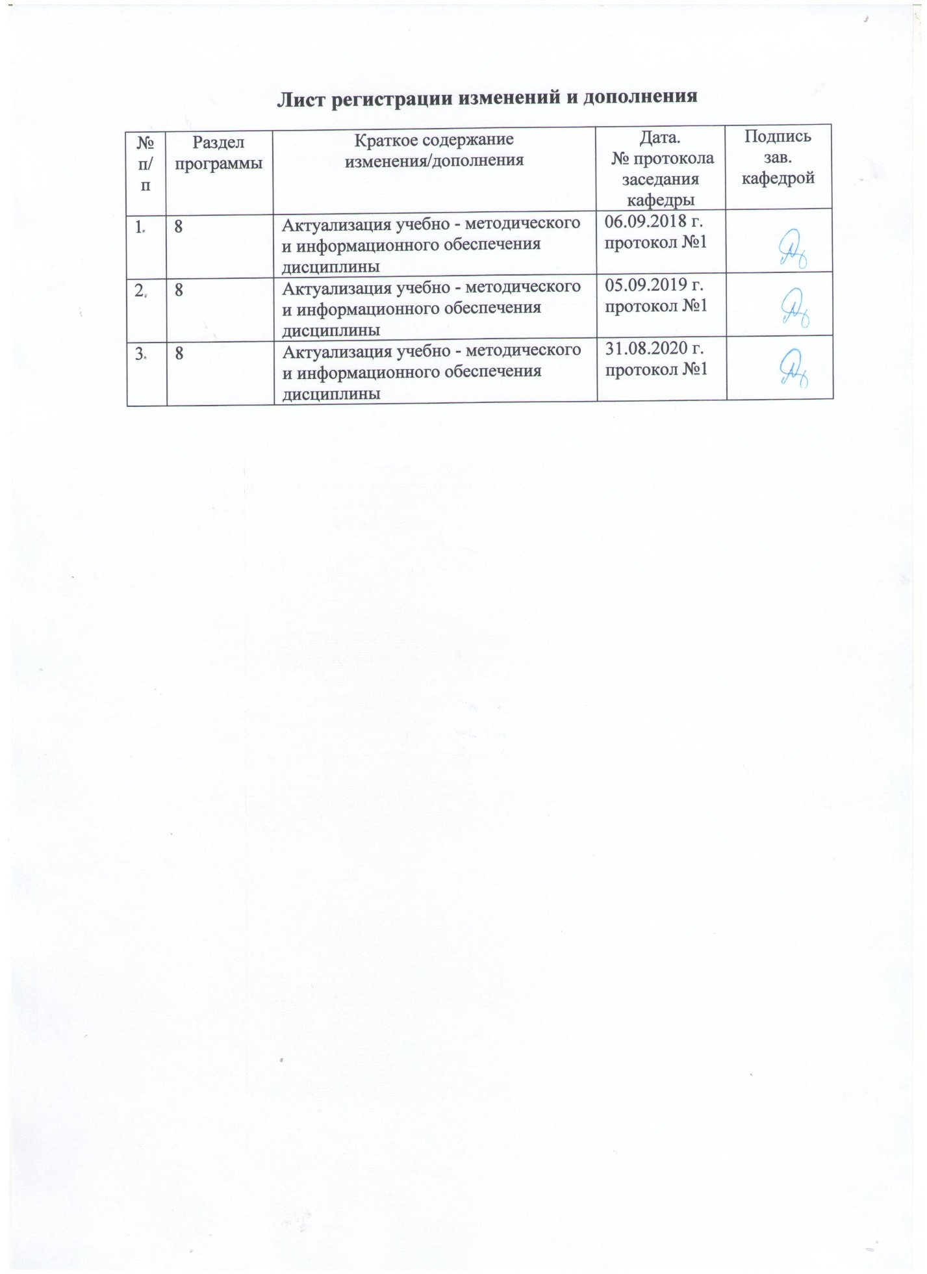

1. Цели освоения дисциплины
Целью дисциплины является овладение студентами необходимым и достаточным уровнем профессиональных компетенций в соответствии с требованиями ФГОС ВО по направлению подготовки 11.03.04 «Электроника и наноэлектроника», профиль подготовки «Промышленная электроника».
Преподавание дисциплины «Введение в направление» ставит цель дать расширенную и упорядоченную в соответствии с хронологическим принципом характеристику и предпосылки возникновения открытий, а также содержание важнейших изобретений так или иначе связанных с современной электротехникой и электроникой. Изучение краткой биографии ученых и исследователей составляющих "золотой фонд" мировой науки. Настоящий курс является, основополагающей дисциплиной в системе профессионального образования, призванной сформировать и структурировать общий объём знаний студентов об истории развития электротехнических идей.
Дисциплина «Введение в направление» изучает в хронологической последовательности события и исторические факты, оказавшие значительное влияние на изучении электрических и магнитных явлений, в результате которых появилась новая область физики и далее новая наука электротехника неразрывно связанная с электроникой.
Цель преподавания данной дисциплины способствовать формированию и развитию у будущих специалистов исторической культуры повысить общекультурный уровень студентов и расширить их интеллектуальный кругозор в области истории.
1.2 Задачи изложения и изучения дисциплины
Задачи изучения дисциплины: осуществить разбор исторических предпосылок повлиявших на открытие основополагающих законов физики и электротехники.

2.Место дисциплины в структуре ОП подготовки бакалавра
Б1.В.ДВ.09.01
Дисциплина «Введение в направление» входит в вариативную часть блока 1 образовательной программы по направлению подготовки 11.03.04 «Электроника и наноэлектроника», профиль подготовки «Промышленная электроника».
Курс «Введение в направление» являясь базовым историческим курсом, не требует специальных знаний и подготовки.

3. Компетенции обучающегося, формируемые в результате освоения дисциплины (модуля) и планируемые результаты обучения:
В результате освоения дисциплины (модуля) «Введение в направление» обучающийся должен обладать следующими компетенциями:
Структурный элемент
компетенции
Структурный элемент  компетенции | Планируемые результаты обучения
ОПК-7: способностью учитывать современные тенденции развития электроники, измерительной и вычислительной техники, информационных технологий в своей профессиональной деятельности
Знать | подразделы электроники как области физики;  государственный стандарт по направлению подготовки «Электроника и наноэлектроника»;  квалификационные требования, предъявляемые к выпускнику по данному направлению;
Уметь: | осуществлять поиск информации проводить ее анализ и оценку;  планировать и осуществлять свою деятельность с учетом результатов анализа;
Владеть: | навыками публичной речи с приведением исторических фактов по предмету исследования и средствами информационных технологий для подготовки к занятиям на высоком уровне
ПК-1: способностью строить простейшие физические и математические модели приборов, схем, устройств и установок электроники и наноэлектроники различного функционального назначения, а также использовать стандартные программные средства их компьютерного моделирования
Знать | общие принципы построения обучения специальности и характеристику основных видов деятельности выпускника;  все этапы исторического развития и становления электроники как комплексной науки;  выдающихся деятелей науки внесших значительный вклад в определении современной электроники как науки на высоком уровне;
Уметь: | пользоваться средствами информационных технологий в своей учебной деятельности на высоком уровне;
Владеть: | навыками публичной речи с приведением исторических фактов по предмету исследования и средствами информационных технологий для подготовки к занятиям на высоком уровне

4. Структура и содержание дисциплины (модуля)
«Введение в направление»
Общая трудоемкость дисциплины составляет 3 единицы, 108 ч.
Контактные часы – 73,9 акад. ч., аудиторная работа - 72 акад. ч., лекции – 36 акад. ч., практические занятия – 36 акад. ч., самостоятельная работа - 34,1 акад. ч., ВКНР-1,9 акад. ч., зачет; 14 акад.ч. – интерактивная пр. работа, Л – лекции, ПЗ –практические занятия, СР – самостоятельная работа, И – интерактивная.
№ п/п | Раздел дисциплины | Семестр | Виды учебной работы, включая самостоятельную работу студентов и трудоемкость (в часах) |  |  | Вид самостоятельной работы | Формы текущего и промежуточного контроля успеваемости (по неделям семестра)  Форма промежуточной аттестации (по семестрам) | Код и структурный  элемент компетенции
№ п/п | Раздел дисциплины | Семестр | Л | ПЗ | СР | Вид самостоятельной работы |  | Код и структурный  элемент компетенции
1 | Вводная лекция. Характеристика направления «Электроника и микроэлектроника». Виды профессиональной деятельности. Квалификационные требования. | 1 | 6 | 6/2И | 6 | Подготовка к практическим занятиям, датаскаутинг, изучение теоретического материала лекций, подготовка к публичному докладу. | Еженедельная проверка рефератов и выступление с докладами по выбранным темам. Зачет в 1 семестре. | ОПК-7, ПК-1  ЗУВ
2 | История создания электростатики Первые представления об электричестве и магнетизме. Первые теории электричества. Исследования электричества. | 1 | 6 | 6/2И | 6 |  |  | ОПК-7, ПК-1  ЗУВ
3 | История создания классической электродинамики Животное электричество Луиджи Гальвани. Первый гальванический элемент Алессандро Вольта. Изучение электрического тока и его действия. Электромагнетизм Андре Ампера. Открытие явления электромагнитной индукции. Создание теории электромагнитной индукции. | 1 | 6 | 6/2И | 6 |  |  | ОПК-7, ПК-1  ЗУВ
4 | Развитие электротехники в XIX веке Телеграф Шиллинга. Азбука Морзе. Первые электрические генераторы и двигатели. Первые электрические лампочки. | 1 | 6 | 6/4И | 6 |  |  | ОПК-7, ПК-1  ЗУВ
5 | Создание классической электродинамики и ее экспериментальное подтверждение Электродинамика Максвелла. Экспериментальное обоснование теории Максвелла. Изобретение радио. | 1 | 6 | 6/4И | 6 |  |  | ОПК-7, ПК-1  ЗУВ
6 | Открытие электрона и создание классической электронной теории Классическая электродинамика после Максвелла. Прохождение электрического тока через разряженные газы. Электронная теория Лоренца. Открытие электрона. Исследование свойств электрона.  История создания и развития квантовой электроники Создание квантовой теории излучения. Трудности классической физики. Создание теории строения атома. Теория атома Нильса Бора. Создание квантовой механики. Эксперименты Девиссона и Джермера.  История создание и развития полупроводниковой техники Первые электронные лампы. Кристаллические полупроводниковые элементы. Планарная технология интегральные схемы. Создание квантовых усилителей и генераторов. | 1 | 6 | 6 | 4,1 |  |  | ОПК-7, ПК-1  ЗУВ
 | Итого: |  | 36 | 36/  14 И | 34,1 |  |  | ОПК-7, ПК-1  ЗУВ

5. Образовательные и информационные технологии
Для реализации предусмотренных видов учебной работы в качестве образовательных технологий в преподавании дисциплины «Введение в направление» используются традиционная и модульно-компетентностная технологии.
Для формирования знаний по дисциплине предусмотрены: обзорные лекции – для систематизации и закрепления знаний по дисциплине, информационные – для ознакомления со стандартами и справочной информацией, лекции визуализации – для наглядного представления способов решения задач, проблемная - для развития исследовательских навыков и изучения способов решения задач.
Для освоения дисциплины предусмотрено 14 ч. интерактивных занятий. Все практические занятия по разделу проводятся в интерактивной форме и предполагают публичные выступления и обсуждения, В рамках интерактивного обучения применяются IT-методы (использование сетевых мультимедийных учебников разработчиков программного обеспечения, электронных образовательных ресурсов по данной дисциплине; совместная работа в малых группах (2-3 студента) –индивидуальное обучение.

6. Учебно-методическое обеспечение самостоятельной работы обучающихся. Оценочные средства для текущего контроля успеваемости, промежуточной аттестации по итогам освоения дисциплины.

В течение семестра предусмотрено выполнение устных и письменных контрольных работ по дисциплине (по индивидуальным вариантам), проверка работ – еженедельно, выполнение зачетных работ по темам докладов.
Основная часть заданий выполняется на занятиях. Самостоятельная работа предусматривает:
- подготовку к занятиям, изучение необходимых разделов в конспектах, учебных пособиях и методических указаниях; работа с справочной литературой
- исправление ошибок, замечаний, оформление рефератов.
Самостоятельная работа в ходе аудиторных занятий предполагает: изучение и повторение теоретического материала по темам лекций (по конспектам и учебной литературе, методическим указаниям), решение задач, выполнение индивидуальных работ.
Самостоятельная работа под контролем преподавателя предполагает подготовку конспектов и выполнение необходимых расчетов по разделам дисциплины, решение и проверка преподавателем задач, графических работ, работа с методической литературой, подготовка к зачету.
Внеаудиторная самостоятельная работа студентов предполагает подготовку к лабораторным занятиям, подготовку к контрольным работам, выполнение заданий (лабораторных работ), подготовку к зачету; изучение необходимых разделов в конспектах, учебных пособиях и методических указаниях; работа со справочной литературой, исправление ошибок, замечаний, оформление работ; работу с компьютерными графическими пакетами и электронными учебниками разработчиков программного обеспечения по дисциплине.

По данной дисциплине предусмотрены различные виды контроля результатов обучения: текущий контроль (еженедельная проверка выполнения заданий и работы с учебной литературой), периодический контроль (практические работы) по каждой теме дисциплины, промежуточный контроль в виде зачета 1 семестре.

Темы (разделы)  дисциплины | Вид самостоятельной работы | Формы контроля
Вводная лекция. Характеристика направления «Электроника и микроэлектроника». Виды профессиональной деятельности. Квалификационные требования. | Подготовка к лекционным и практическим занятиям. Выполнение и оформление реферативных работ по индивидуальным темам. | Проверка и защита работ. Публичное выступление. Зачет.
История создания электростатики |  | Проверка и защита работ. Публичное выступление. Зачет.
История создания классической электродинамики |  | Проверка и защита работ. Публичное выступление. Зачет.
Развитие электротехники в XIX веке |  | Проверка и защита работ. Публичное выступление. Зачет.
Создание классической электродинамики и ее экспериментальное подтверждение |  | Проверка и защита работ. Публичное выступление. Зачет.
Открытие электрона и создание классической электронной теории  История создания и развития квантовой электроники  История создание и развития полупроводниковой техники |  | Проверка и защита работ. Публичное выступление. Зачет.

Практические занятия предполагают подготовку доклада и презентации по теме реферата. Публичное выступление.
Темы рефератов по дисциплине «Введение в направление»
- Ядерная электроника.
- Технология волоконно-оптической связи.
- История создания и распространения сотовой связи.
- Оптоэлектроника.
- Магниторезонансная томография.
- История создания и развития фирмы Philips. Выпускаемая продукция.
- Защита информации в сетях.
- Сетевые операционные системы.
- Службы ОС Windows.
- Системы на кристалле. История появления и развития.
- Семейства биполярных интегральных схем.
- Технологии и процессы изготовления интегральных схем.
- Экологические источники энергии и способы ее получения.
- История создания и развития ОС Windows.
- Лазеры. Типы, характеристики и принцип действия, области применения.
- Источники света. История создания, развития и их будущее.
- Современные типы, конструкция и характеристики резисторов.
- Современные типы, конструкция и характеристики конденсаторов.
- История создания и развития фирмы Motorola. Выпускаемая продукция.
- Средства отображения информации. Технологии, области применения, характеристики.
- История создания и развития фирмы Siemens. Выпускаемая продукция.
- Системы навигации. ГЛОНАС. GPS.
- Появление и развитие мехатроники. Область ее деятельности.
- Современные микропроцессоры.
- История создания электрических машин.
- Развития языков программирования. От создания до наших дней.
- Поисковые интернет системы и технологии их работы.
- Предпосылки развития и история создания радио.
- Логическая и физическая организация файловых систем NTFS и FAT.
- История появления транзистора.
- Технология Wi-Fi. Создание и развитие.
- Технология Flash памяти. Создание и развитие.
- История создания и развития фирмы Intel. Выпускаемая продукция.
- История создания и развития фирмы Apple. Выпускаемая продукция.
- Современные стандарты качества. Области применения и организации осуществляющие надзор за их соблюдением.

7. Оценочные средства для проведения промежуточной аттестации:
Промежуточная аттестация имеет целью определить степень достижения запланированных результатов обучения по дисциплине (модулю) за определенный период обучения (семестр) и может проводиться в форме зачета, зачета с оценкой, экзамена, защиты курсового проекта (работы).
Данный раздел состоит их двух пунктов:
а) Планируемые результаты обучения и оценочные средства для проведения промежуточной аттестации.
б) Порядок проведения промежуточной аттестации, показатели и критерии оценивания.

а) Планируемые результаты обучения и оценочные средства для проведения промежуточной аттестации:
Структурный элемент
компетенции
Структурный элемент  компетенции | Планируемые результаты обучения | Оценочные средства
ОПК-7: способностью учитывать современные тенденции развития электроники, измерительной и вычислительной техники, информационных технологий в своей профессиональной деятельности
Знать | подразделы электроники как области физики;  государственный стандарт по направлению подготовки «Электроника и наноэлектроника»;  квалификационные требования, предъявляемые к выпускнику по данному направлению; | Вопросы для подготовки к зачету:  - Характеристика направления «Электроника и наноэлектроники». Виды профессиональной деятельности. Квалификационные требования.  - История создания электростатики Первые представленияоб электричестве и магнетизме.  - Первые теории электричества. Исследования электричества.  - История создания классической электродинамики. Животное электричество Луиджи Гальвани.  - Первый гальванический элемент Алессандро Вольта. Изучение электрического тока и его действия.  - Электромагнетизм Андре Ампера. Открытие явления электромагнитной индукции. Создание теории электромагнитной индукции.  - Развитие электротехники в XIX веке). Телеграф Шиллинга.  - Азбука Морзе. Первые электрические генераторы и двигатели. Первые электрические лампочки.  - Создание класической электродинамики и ее экспериментальное подтверждение.  - Электродинамика Максвелла. Экспериментальное
Уметь: | осуществлять поиск информации проводить ее анализ и оценку;  планировать и осуществлять свою деятельность с учетом результатов анализа; | Публичное выступление и оформление реферативных работ по разделам дисциплины.  Темы рефератов и презентаций по дисциплине «Введение в направление»  - Ядерная электроника.  - Технология волоконно-оптической связи.  - История создания и распространения сотовой связи.  - Оптоэлектроника.  - Магниторезонансная томография.  - История создания и развития фирмы Philips. Выпускаемая продукция.  - Защита информации в сетях.  - Сетевые операционные системы.  - Службы ОС Windows.
Владеть: | навыками публичной речи с приведением исторических фактов по предмету исследования и средствами информационных технологий для подготовки к занятиям на высоком уровне | Публичное выступление и оформление реферативных работ по разделам дисциплины.  Темы рефератов и презентаций по дисциплине «Введение в направление»  - Системы на кристалле. История появления и развития.  - Семейства биполярных интегральных схем.  - Технологии и процессы изготовления интегральных схем.  - Экологические источники энергии и способы ее получения.  - История создания и развития ОС Windows.  - Лазеры. Типы, характеристики и принцип действия, области применения.  - Источники света. История создания, развития и их будущее.  - Современные типы, конструкция и характеристики резисторов.  - Современные типы, конструкция и характеристики конденсаторов.  - История создания и развития фирмы Motorola. Выпускаемая продукция.  - Средства отображения информации. Технологии, области применения, характеристики.
ПК-1: способностью строить простейшие физические и математические модели приборов, схем, устройств и установок электроники и наноэлектроники различного функционального назначения, а также использовать стандартные программные средства их компьютерного моделирования

Знать | общие принципы построения обучения специальности и характеристику основных видов деятельности выпускника;  все этапы исторического развития и становления электроники как комплексной науки;  выдающихся деятелей науки внесших значительный вклад в определении современной электроники как науки на высоком уровне; | Вопросы для подготовки к зачету:  - Обоснование теории Максвелла. Изобретение радио.  - Открытие электрона и создание классической электронной теории.  - Классическая электродинамика после Максвелла. Прохождение электрического тока через разряженные газы.  - Электронная теория Лоренца. Открытие электрона. Исследование свойств электрона.  - История создания и развития квантовой электроники.  - Создание квантовой теории излучения. Трудности классической физики. Создание теории строения атома.  - Теория атома Нильса Бора. Создание квантовой механики.  - Эксперименты Девиссона и Джермера.  - История создание и развития полупроводниковой техники.  - Первые электронные лампы. Кристаллические полупроводниковые элементы.  - Планарная технология интегральные схемы.  - Создание квантовых усилителей и генераторов.
Уметь: | пользоваться средствами информационных технологий в своей учебной деятельности на высоком уровне; | Публичное выступление и оформление реферативных работ по разделам дисциплины  Темы рефератов и презентаций по дисциплине «Введение в направление»  - История создания и развития фирмы Siemens. Выпускаемая продукция.  - Системы навигации. ГЛОНАС. GPS.  - Появление и развитие мехатроники. Область ее деятельности.  - Современные микропроцессоры.  - История создания электрических машин.  - Развития языков программирования. От создания до наших дней.
Владеть: | навыками публичной речи с приведением исторических фактов по предмету исследования и средствами информационных технологий для подготовки к занятиям на высоком уровне | Публичное выступление и оформление реферативных работ по разделам дисциплины  Темы рефератов и презентаций по дисциплине «Введение в направление»  - Поисковые интернет системы и технологии их работы.  - Предпосылки развития и история создания радио.  - Логическая и физическая организация файловых систем NTFS и FAT.  - История появления транзистора.  - Технология Wi-Fi. Создание и развитие.  - Технология Flash памяти. Создание и развитие.  - История создания и развития фирмы Intel. Выпускаемая продукция.  - История создания и развития фирмы Apple. Выпускаемая продукция.  - Современные стандарты качества. Области применения и организации осуществляющие надзор за их соблюдением.
б) Порядок проведения промежуточной аттестации, показатели и критерии оценивания:
Промежуточная аттестация по дисциплине включает теоретические вопросы, позволяющие оценить уровень усвоения обучающимися знаний, и практические задания, выявляющие степень сформированности умений и владений, проводится в форме зачета в конце каждого семестра.
Методические указания для подготовки к зачету: для подготовки к зачету студент должен освоить все изучаемые темы, в том числе и отведенные для самостоятельного изучения, выполнить и сдать все графические листы и выполнить все контрольные работы.
Показатели и критерии оценивания зачета:
– «зачтено» – обучающийся демонстрирует высокий уровень сформированности компетенций, всестороннее, систематическое и глубокое знание учебного материала, свободно выполняет практические задания, свободно оперирует знаниями, умениями, применяет их в ситуациях повышенной сложности.
– «не зачтено» – обучающийся демонстрирует знания не более 20% теоретического материала, допускает существенные ошибки, не может показать интеллектуальные навыки решения простых задач.

8. Учебно-методическое и информационное обеспечение
дисциплины (модуля)

а) Основная литература:
- Крутогин, Д. Г. История и методология науки и техники в области электроники и нанотехнологии : учебно-методическое пособие / Д. Г. Крутогин. — Москва : МИСИС, 2015. — 102 с. — ISBN 978-5-87623-920-4. — Текст : электронный // Лань : электронно-библиотечная система. — URL: https://e.lanbook.com/reader/book/116667/#1 (дата обращения: 22.05.2020). — Режим доступа: для авториз. пользователей.
- Лозовский, В. Н. Нанотехнологии в электронике. Введение в специальность : учебное пособие / В. Н. Лозовский, С. В. Лозовский. — 2-е изд., стер. — Санкт-Петербург : Лань, 2019. — 332 с. — ISBN 978-5-8114-3986-7. — Текст : электронный // Лань : электронно-библиотечная система. — URL: https://e.lanbook.com/reader/book/113943/#1 (дата обращения: 22.05.2020). — Режим доступа: для авториз. пользователей.

б) Дополнительная литература
- Агеев, И. М. Физические основы электроники и наноэлектроники : учебное пособие / И. М. Агеев. — Санкт-Петербург : Лань, 2020. — 324 с. — ISBN 978-5-8114-4081-8. — Текст : электронный // Лань : электронно-библиотечная система. — URL: https://e.lanbook.com/reader/book/131007/#1 (дата обращения: 22.05.2020). — Режим доступа: для авториз. пользователей.
- Душин, А. Н. Электротехника и электроника. Электроника : учебное пособие / А. Н. Душин, М. С. Анисимова, И. С. Попова. — Москва : МИСИС, 2012. — 107 с. — Текст : электронный // Лань : электронно-библиотечная система. — URL: https://e.lanbook.com/reader/book/47474/#1 (дата обращения: 22.05.2020). — Режим доступа: для авториз. пользователей.
в) Методические указания:
- Крутогин, Д. Г. История и методология науки и техники в области электроники и нанотехнологии : учебно-методическое пособие / Д. Г. Крутогин. — Москва : МИСИС, 2015. — 102 с. — ISBN 978-5-87623-920-4. — Текст : электронный // Лань : электронно-библиотечная система. — URL: https://e.lanbook.com/reader/book/116667/#1 (дата обращения: 22.05.2020). — Режим доступа: для авториз. пользователей.

г) Программное обеспечение и Интернет-ресурсы:
Наименование ПО | № договора | Срок действия лицензии
Windows 7 | Д-1227 от 8.10.2018  Д-757-17 от 27.06.2017  Д-593-16 от 20.05.2016  Д-1421-15 от 13.07.2015 | 11.10.2021  27.07.2018  20.05.2017  13.07.2016
КОМПАС 3D V16 |  | бессрочно
  Д-261-17 от 16.03.2017
7 Zip | Свободно распрорстраняе-мое
  бессрочно
FAR Manager | свободно распространяемое ПО | бессрочно
MS Office 2007 | № 135 от 17.09.2007 | бессрочно
Профессиональные базы данных и информационные справочные системы
Название курса | Ссылка
Информационная система - Единое окно доступа к информационным ресурсам | URL: http://window.edu.ru/
Национальная информационно-аналитическая система – Российский индекс научного цитирования (РИНЦ) | URL: https://elibrary.ru/project_risc.asp
Поисковая система Академия Google (Google Scholar) | URL: https://scholar.google.ru/
Российская Государственная библиотека. Каталоги | https://www.rsl.ru/ru/4readers/catalogues/
Электронные ресурсы библиотеки МГТУ им. Г.И. Носова | http://magtu.ru:8085/marcweb2/Default.asp

9. Материально-техническое обеспечение дисциплины

Учебные и методические пособия, разработанные кафедрой «Электроники и микроэлектроники» по данной дисциплине. Образцы работ студентов. Компьютерные классы университета с доступом интернет. Мультимедийные презентации по разделам дисциплины.
Тип и название аудитории | Оснащение аудитории
Аудитория для лекционных занятий | Мультимедийные средства хранения, передачи и представления информации
Учебные аудитории для проведения практических занятий, групповых и индивидуальных консультаций, текущего контроля и промежуточной аттестации | Наглядные материалы и учебные модели для выполнения практических работ.  Персональные компьютеры с пакетом MS Office, выходом в Интернет и с доступом в электронную информационно-образовательную среду университета
Помещения для самостоятельной работы обучающихся | Персональные компьютеры с пакетом MS Office, КОМПАС 3D V16, выходом в Интернет и с доступом в электронную информационно-образовательную среду университета
Помещение для хранения и профилактического обслуживания учебного оборудования | Стеллажи для хранения учебного оборудования.  Шкафы для хранения учебно-методической документации, учебного оборудования и учебно-наглядных пособий.

